# Aufgewühlt sein

Name:

Wenn ich **aufgewühlt** bin, gehen mir diese Gedanken durch den Kopf:

Name:

Wenn ich **aufgewühlt** bin, sage ich diese Dinge zu mir:

Wenn ich **aufgewühlt** bin, mache ich das:

Macht diese Bewältigungsstrategie die Situation schlimmer oder besser?  
Wie weißt du das?

Würdest du dies als eine gesunde Bewältigungsstrategie betrachten?

# Gefühle können sich körperlich bemerkbar machen

Name:

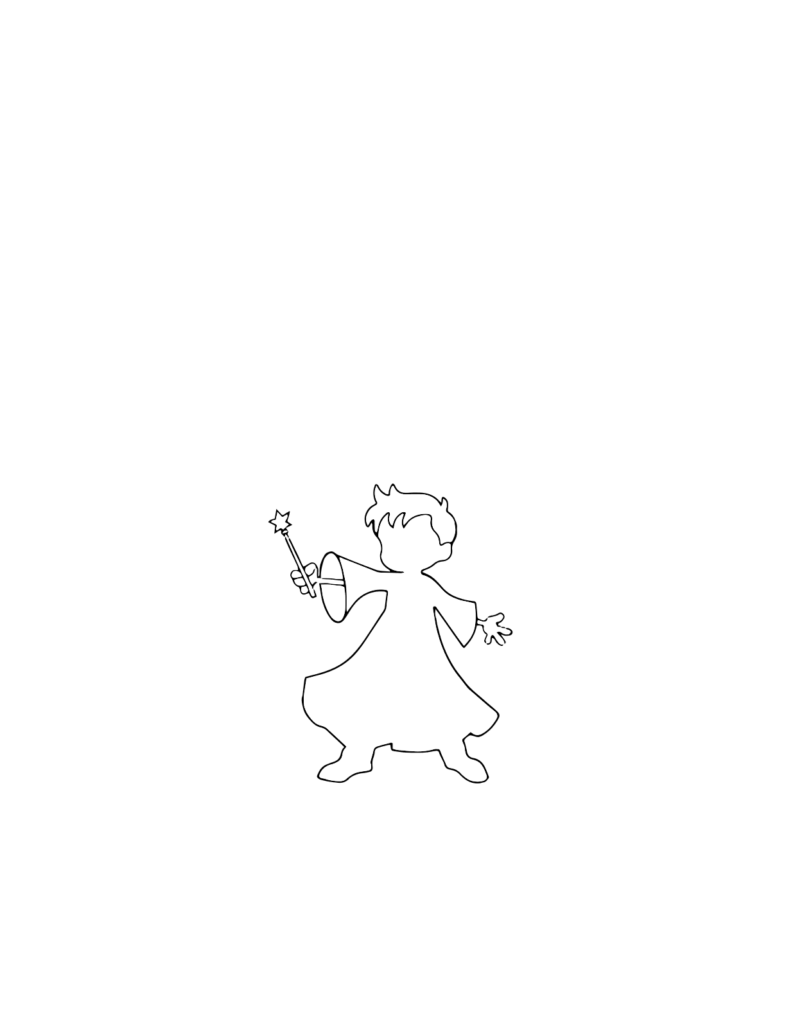Kreuze die Orte an, die sich beim letzten Mal, als du **aufgewühlt** warst, schlecht oder anders angefühlt haben: